COLEGIO SANTA ROSA DE LIMA 
GUÍA N° 8
PROYECTO TECNOLOGICO
6 Año B
Profesoras: María Gabriela Dorgan Velasco
Contenidos: Costo, Precio de Venta y Punto de Equilibrio de un microemprendimiento
Alumno/a: Paulina Ballato


¡Buenos días alumnos! ¿Cómo están? Les comparto estas imágenes, video y páginas web relacionadas con el Costo de Producción, Precio de Venta y Punto de Equilibrio de un Microemprendimiento.

http://contenidosdigitales.ulp.edu.ar/exe/sistemadeinfo_gestionmicro/estudio_de_costos.html http://hnaranjo.com/blog/sic-ii-5o-ano-costos/
https://aula.mass.pe/manual/%C2%BFque-son-los-costos-de-produccion https://aula.mass.pe/manual/ejemplo-%C2%BFcomo-calcular-los-costos https://aula.mass.pe/manual/%C2%BFque-es-el-punto-de-equilibrio
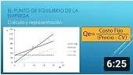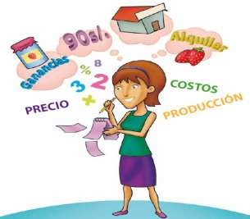
Punto de Equilibrio: Calcular y Graficar
https://youtu.be/oci9i5lHt5Q

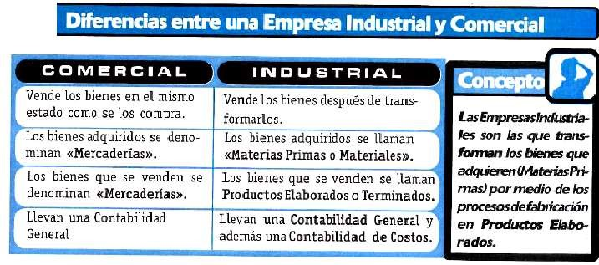

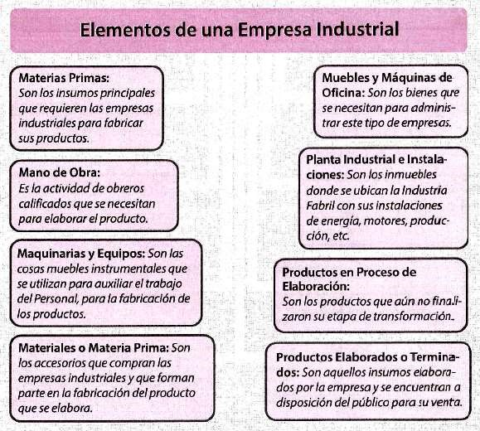

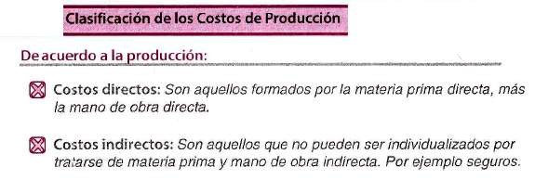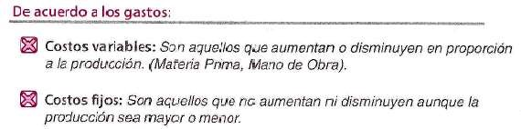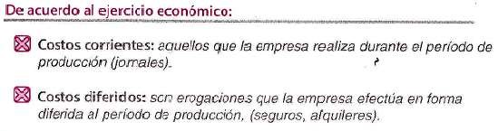

COSTO DE FABRICACION

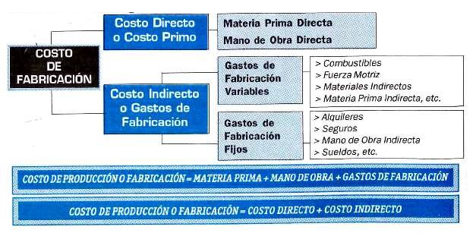
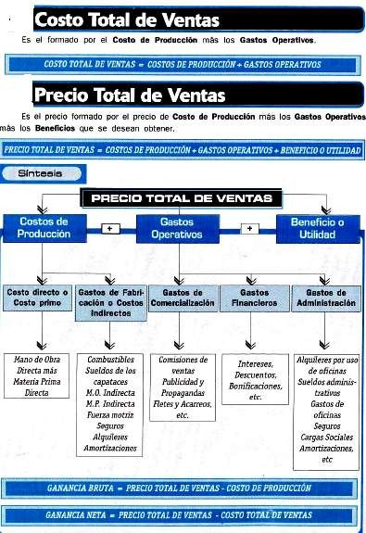

Actividades
- ¿Qué son las empresas industriales? Son aquellas empresas que transforman los bienes que adquieren por medio de los procesos de fabricación en productos elaborados.
- ¿Cuál es la diferencia entre empresa comercial y empresa industrial? La diferencia entre estas es que la empresa comercial vende los bienes en el mismo estado en que los vende y la empresa industrial vende los bienes despues de transformarlos.
- ¿Cuáles son los elementos de una industria? Los elementos de una industria son: materia prima (insumos principales que requieren las empresas industriales), mano de obra ( actividad de obreros calificados), maquinarias y equipos (son las cosas muebles instrumentales se utiliza para auxiliar al personal), materiales o materia prima (accesorios que compran las empresas industriales y forman parte de la fabricación), muebles y máquinas de oficina (bienes que se necesitan para administrar la empresa), planta industrial e instalaciones (inmuebles donde se encuentra la industria febril con sus instalaciones de energía, motor, etc.) productos en proceso de elaboración (son los productos que todavía no terminan su etapa de fabricación), productos elaborados o terminados (son aquellos insumos elaborados por la empresa y se encuentran en disposición del público para su venta)
- Definir Costos. Valor del consumo de los recursos que han sido necesarios para poder producir productos o prestar servicios.
- ¿Cómo se clasifican los costos? Explicar. se clasifican de acuerdo a la producción: costo directo (son aquellos formados por la materia prima directa, más la mano de obra directa) costo indirecto (son aquellos que no pueden ser individualizados por tratarse materia prima y mano de obra indirecta). De acuerdo a los gastos: costo variable (son aquellos que aumentan o disminuyen en proporción a la producción) costos fijos (son aquellos que no aumentan no disminuyen aunque sea mayor o menos la producción). De acuerdo al ejercicio económico: costos corrientes (aquellos que la empresa realiza durante el periodo de producción) costos diferidos (son erogaciones que la empresa efectúa en forma difería al periodo de producción)
- ¿Cómo está formado el costo de Fabricación? El costo de fabricación está formado por la suma de la materia prima + mano de obra +gastos de fabricación.
- ¿Cuáles son los gastos operativos? Los gastos operativos son: Gastos de comercialización (comisiones de venta, publicidad y propagandas, fletes, etc.), Gastos Financieros (intereses, descuentos, bonificaciones, etc.), Gastos de administración (alquileres para uso de oficinas, sueldos administrativos, gastos de oficina, seguros, cargas sociales, amortizaciones, etc.)
- ¿Cómo se determina el precio de venta de un producto? Se determina a partir de la suma de: costo de producción + gastos operativos +beneficios o utilidad.
- ¿Cómo calculo el costo de producción de una mermelada de membrillo? Se calcula a partir de la suma del costo directo (membrillo, azúcar, gas y mano de obra) + costo indirecto (envasado, ART, salud pública y habilitaciones del lugar)
- ¿Qué es el punto de equilibrio? Se le llama punto de equilibrio, a la cantidad de unidades vendidas que permite a la empresa cubrir la cantidad de sus costos. En este punto la empresa no gana ni pierde dinero.
- ¿Cómo se calcula el punto de equilibrio de un microemprendimiento? La fórmula es la siguiente: Qe= costo fijo : (precio – CV)
- ¿Cómo calculo el punto de equilibro para fabricar mermelada de membrillo?
Qe= costo fijo (gas, ART, salud pública, habilitaciones) : PRECIO - Costos variables (membrillo, azúcar, mano de obra)
- La firma “La Bolsa SA” se dedica a la elaboración y comercialización de dos artículos: Bolsas de Consorcio y Bolsas Familiares.
Le presenta a Ud. la siguiente información

Conceptos | Bolsas Consorcio | Bolsas Familiares
Ventas (unidades) | 1200 | 900
Precio de Venta unitario | 120 | 150
Costos Variables Unitarios | 50 | 80
Costos Fijos Totales | 7500 | 5500

  - Determinar el punto de equilibrio de cada línea de la empresa en forma matemática y gráfica
  - Si el precio de las Bolsas Familiares se incrementara un 15% y juntamente con eso los costos fijos de dicha línea aumentaran a $6500, ¿Cuál sería la nueva situación de equilibrio?. Escriba las conclusiones.

Conclusión: Al finalizar deberás conocer los costos de un microemprendimiento y detectar el punto de equilibrio antes de comenzar a producir y comercializar el producto.

Bibliografía:
Libro: ANGRISANI, ROBERTO-LOPEZ, JUAN CARLOS (2.019) “Sistema de Información
Contable III ” A&L Editores.
Páginas WEB:

http://contenidosdigitales.ulp.edu.ar/exe/sistemadeinfo_gestionmicro/estudio_de_costos.html http://hnaranjo.com/blog/sic-ii-5o-ano-costos/
https://aula.mass.pe/manual/%C2%BFque-son-los-costos-de-produccion https://aula.mass.pe/manual/ejemplo-%C2%BFcomo-calcular-los-costos https://aula.mass.pe/manual/%C2%BFque-es-el-punto-de-equilibrio

Proceso de Metacognición:
1) ¿Que le pareció más interesante? 2) ¿Qué logros has alcanzado?
Me pareció interesante ya que es algo nuevo
3) ¿Qué dificultades tuvo para aprender?
No pude entender cómo hacer el ultimo punto

